

รายงานการปฏิบัติราชการประจำเดือนมกราคม
ประจำปีงบประมาณ พ.ศ. 2567
สถานีตำรวจภูธรเด่นชัย
งานสืบสวน
การจับกุมยาเสพติด
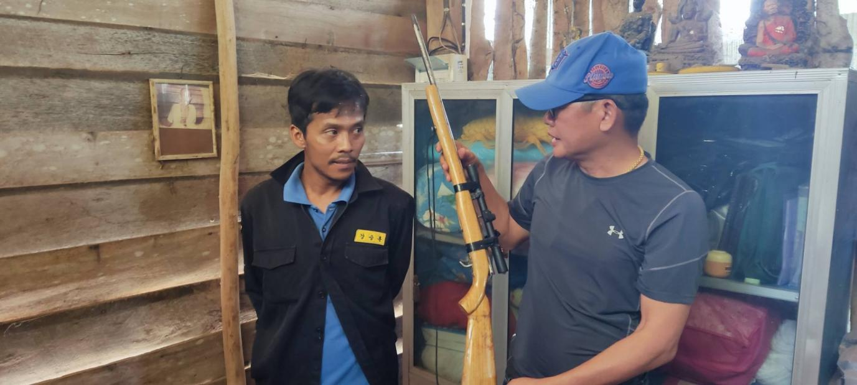
1.เมื่อวันที่ 15 มกราคม 2567 เวลา 10.50 น. เจ้าหน้าที่ตำรวจชุดปฏิบัติการสืบสวน ของสภ.เด่นชัย ร่วมกับเจ้าหน้าที่ตำรวจทางหลวง เจ้าหน้าที่ตำรวจตรวจคนเข้าเมือง ร่วมกันจับกุม นายสมเกียรติ ในข้อหา “มียาเสพติดให้โทษประเภท1(ยาบ้าหรือเมทแอมเฟตามีน)ไว้ในครอบครองโดยไม่ได้รับอนุญาต” “มีอาวุธปืนไว้ในความครอบครองโดยไม่ได้รับอนุญาตจากนายทะเบียน” พร้อมด้วยของกลาง ยาเสพติดทั้งหมด 2 เม็ด อาวุธปืนยาวชนิดประดิษฐ์เอง ขนาด .22 จำนวน 1 กระบอก



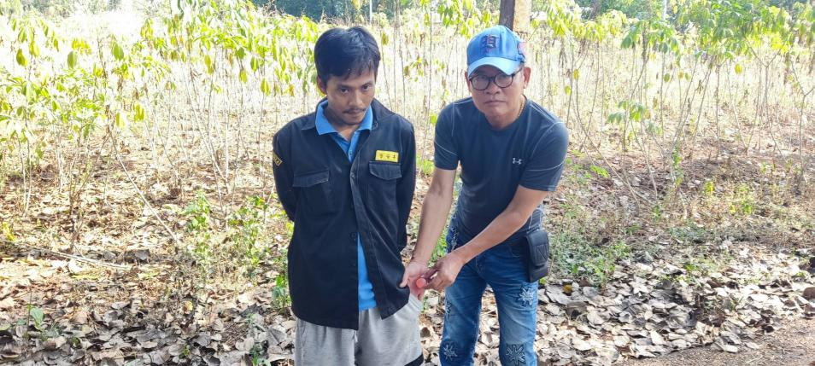

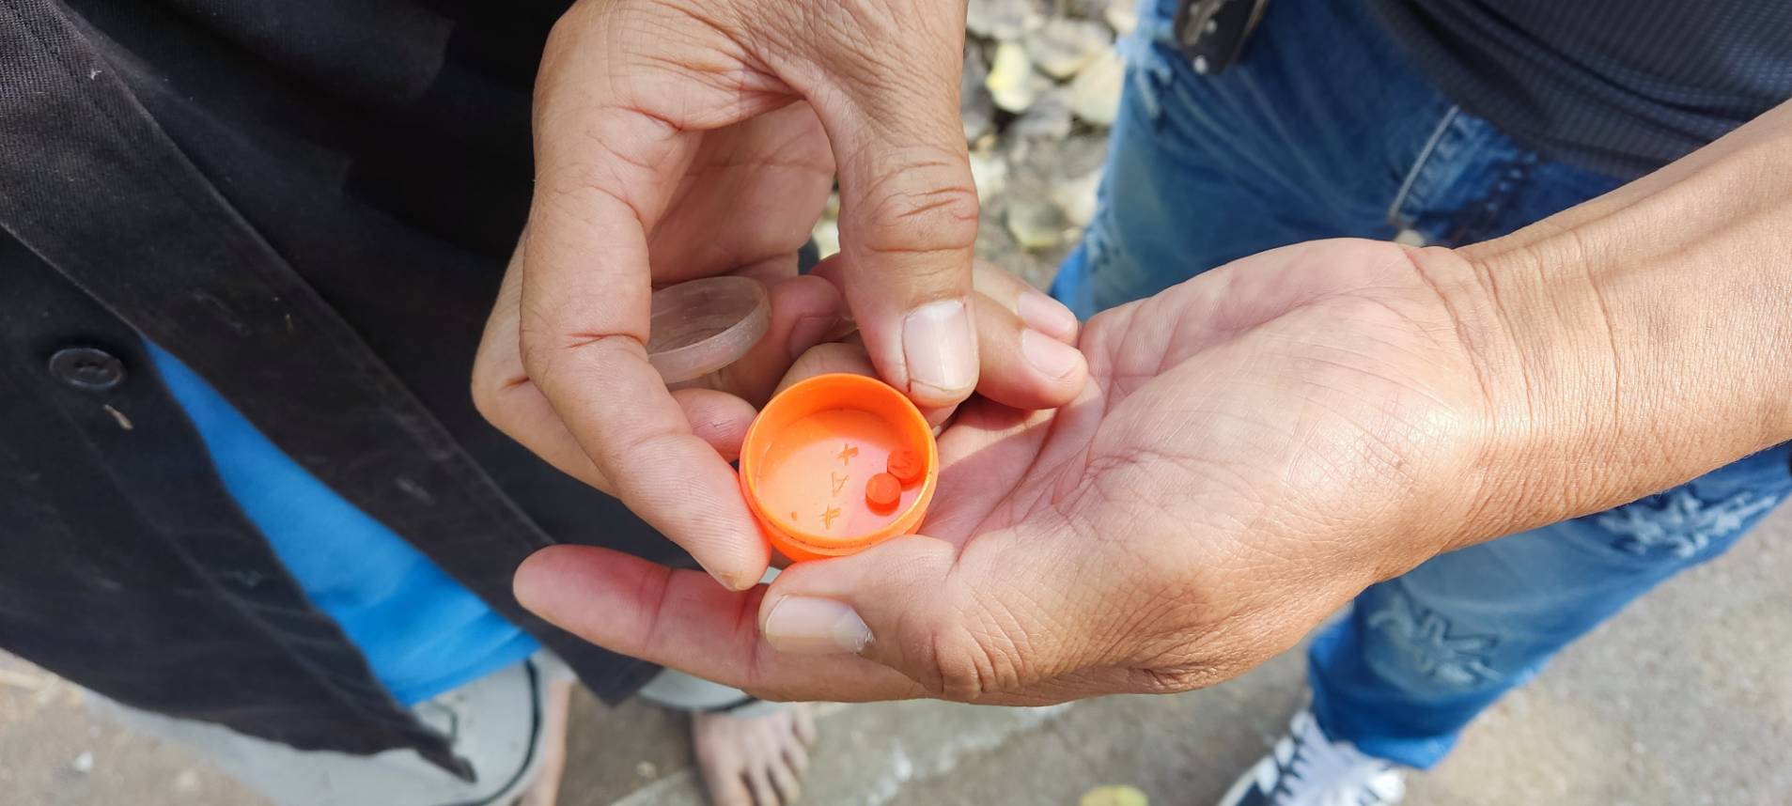

2.เมื่อวันที่ 19 มกราคม 2567 เวลา 15.50 น. เจ้าหน้าที่ตำรวจชุดปฏิบัติการสืบสวน ของสภ.เด่นชัย ได้จับกุมตัว นส.กรรณิการ์ ในข้อหา “จำหน่ายยาเสพติดให้โทษประเภท1(ยาบ้าหรือเมทแอมเฟตามีน)และจำหน่ายยาเสพติดให้โทษประเภท1(ยาบ้าหรือเมทแอมเฟตามีน)โดยการขายอันเป็นการกระทำเพื่อการค้า” (ล่อซื้อ) พร้อมด้วยของกลางยาเสพติดทั้งหมด 29 เม็ด
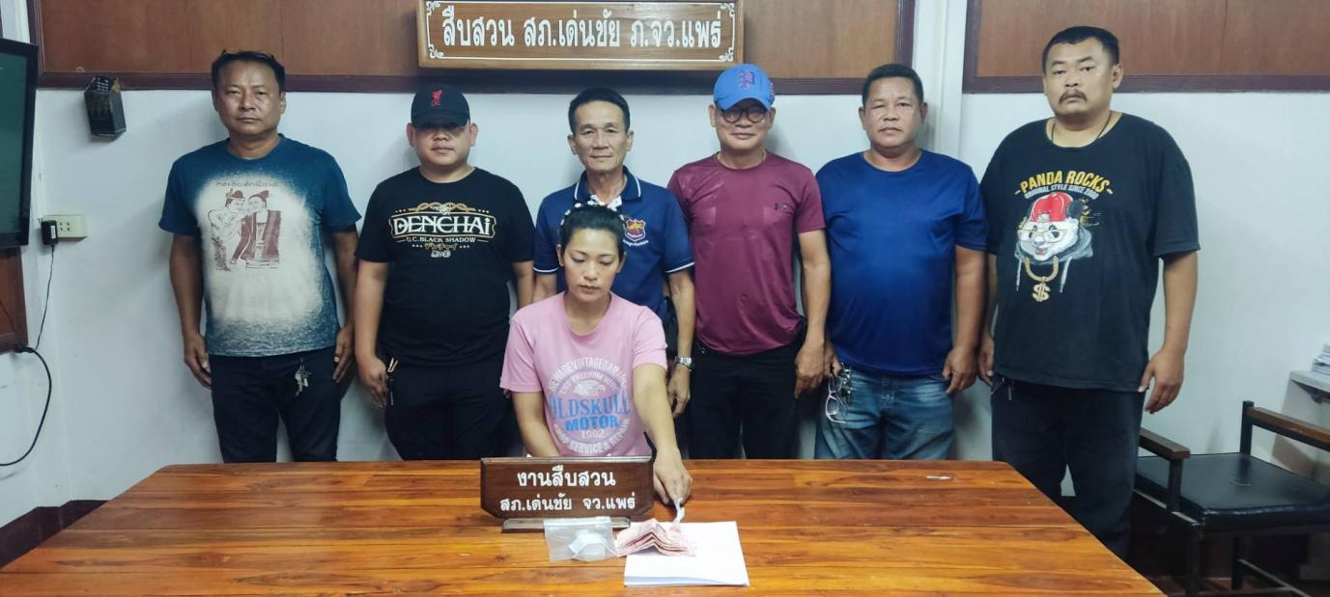



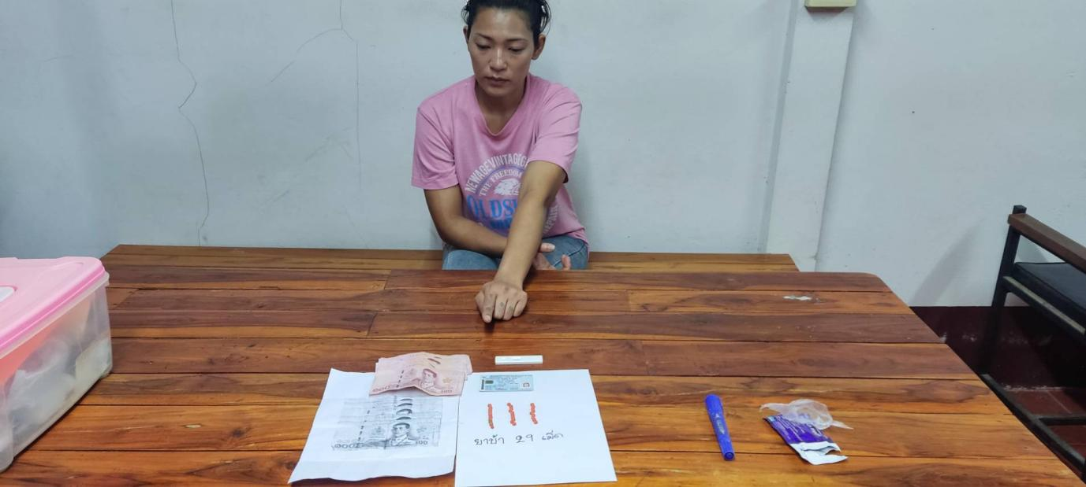

3.เมื่อวันที่ 23 มกราคม 2567 เวลา 15.50 น. เจ้าหน้าที่ตำรวจชุดปฏิบัติการสืบสวน ของสภ.เด่นชัย ได้จับกุมตัว นายหนึ่งสุพรรณ ในข้อหา “มียาเสพติดให้โทษประเภท1(ยาบ้าหรือเมทแอมเฟตามีน)ไว้ในครอบครองโดยไม่ได้รับอนุญาต” พร้อมด้วยของกลางยาบ้าทั้งหมด 18 เม็ด

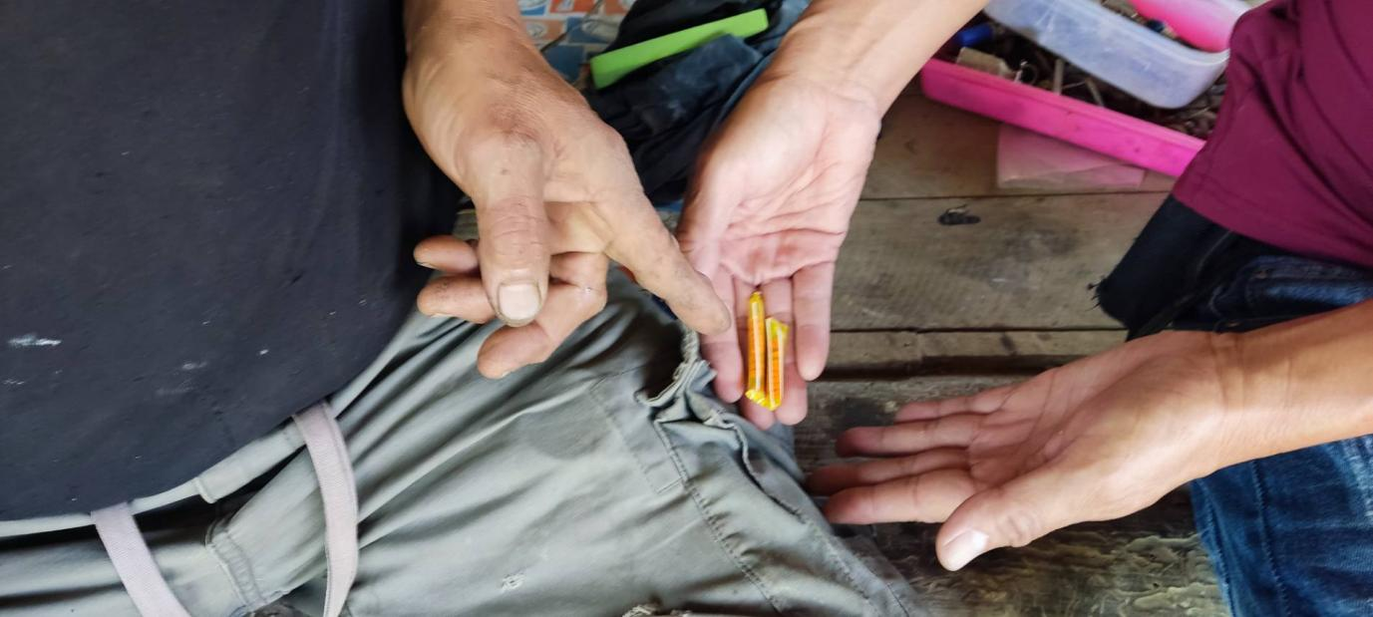

การจับกุมตามหมายจับ
1.เมื่อวันที่ 4 ธันวาคม 2567 เวลา 16.00 น. เจ้าหน้าที่ตำรวจชุดปฏิบัติการสืบสวน ของสภ.เด่นชัย ได้จับกุมตัว นายเฉลิมเกียรติ ซึ่งเป็นบุคคลตามหมายจับของศาลจังหวัดแพร่ที่ 346/2566 ลงวันที่ 8 กันยายน 2566 โดยกระทำผิดฐาน “เสพเมทแอมเฟตามีน,ครอบครองเพื่อเสพ”
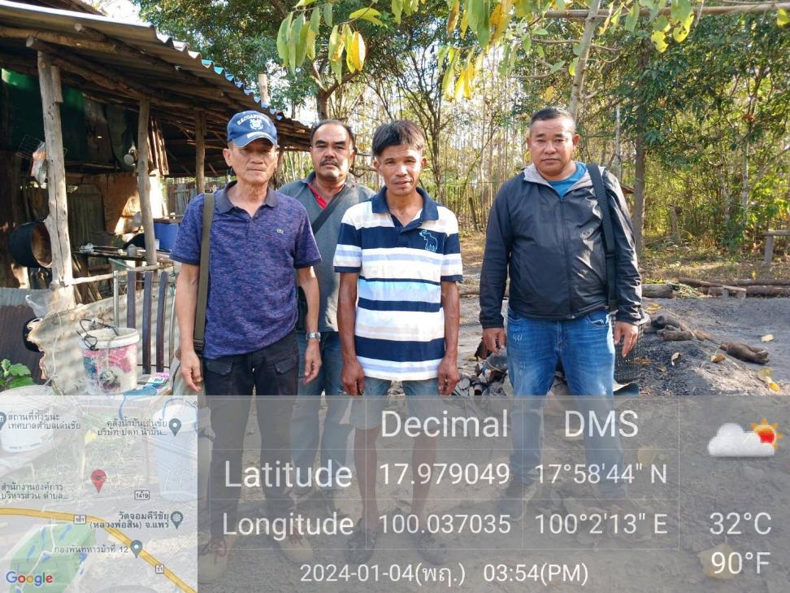

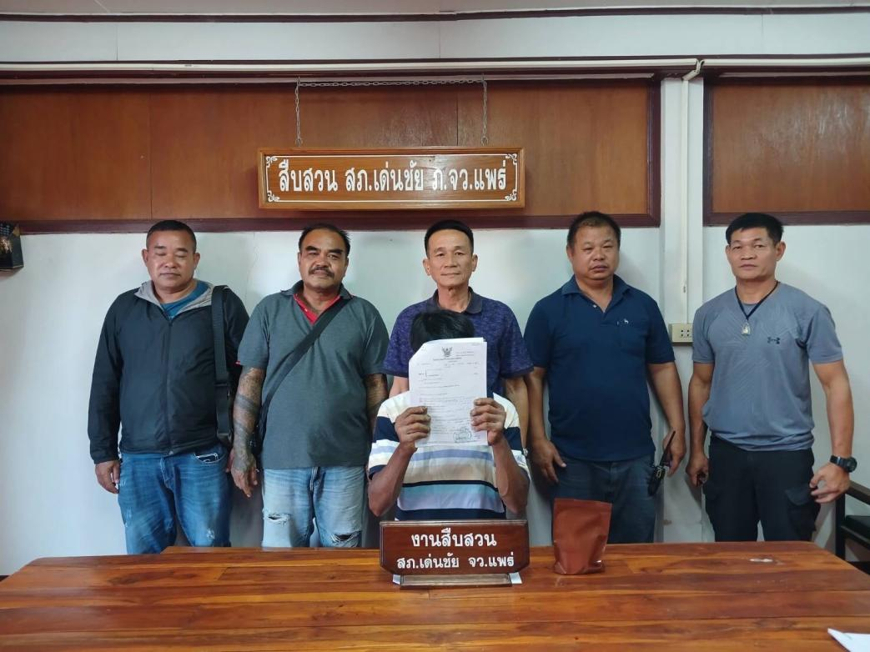

ผลการปฏิบัติการจับกุมยาเสพติด
